***SCRIPT DA SOLENIDADE DE POSSE DE PRESIDENTE DE CDL***

CERIMÔNIA DE POSSE DA NOVA DIRETORIA DA CDL DE ......................., GESTÃO 2023/....
DIA: __/__/___
HORÁRIO: ___________
LOCAL: _______________________________

BOAS-VINDAS E OBJETIVO DO EVENTO

MESTRE DE CERIMÔNIAS: SENHORAS E SENHORES, BOA NOITE!

AGRADECEMOS À PRESENÇA DE TODOS QUE VIERAM PRESTIGIAR A POSSE DA NOVA DIRETORIA DA CDL DE ........................, GESTÃO 202../....

DAREMOS INÍCIO, NESTE INSTANTE À SOLENIDADE DE POSSE DO PRESIDENTE DA CDL DE __________.
FAZER UM BREVE RELATO SOBRE A CDL, COMO:
DATA DA FUNDAÇÃO, NÚMERO DE ASSOCIADOS, PROGRAMAS SOCIAIS QUE A CDL PARTICIPA (RECICLA CDL NA ESCOLA, PEDÁGIO DO BRINQUEDO, ETC.) E OUTROS TÓPICOS QUE O PRESIDENTE ACHAR NECESSÁRIO.

COMPOSIÇÃO DO ESPAÇO OU MESA DE HONRA

MC - SENHORAS E SENHORES, TEMOS A SATISFAÇÃO DE CONVIDAR PARA COMPOR A MESA DE HONRA E JUNTOS RECEBEREM AS DEMAIS AUTORIDADES QUE FARÃO PARTE DA MESA, OS SENHORES:

__________________, PRESIDENTE DA CDL __________________________, O SENHOR ONILDO DALBOSCO JÚNIOR, PRESIDENTE DA FEDERAÇÃO DAS CÂMARAS DE DIRIGENTES LOJISTAS DE SC – FCDL/SC, E O SENHOR ________________, PRESIDENTE ELEITO DA CDL.

** CHAMAR OS 03 JUNTOS, SEM PAUSA**

DANDO CONTINUIDADE À COMPOSIÇÃO DA MESA DE HONRA, TEMOS A SATISFAÇÃO DE CONVIDAR AINDA AS SEGUINTES AUTORIDADES:

EXCELENTÍSSIMO SENHOR ______________, PREFEITO MUNICIPAL DE XXXXXX;

EXCELENTÍSSIMO SENHOR ____________, PRESIDENTE DA CÂMARA DE VEREADORES DE XXXXXX

SENHOR _______________, DIRETOR DISTRITAL DO XXº DISTRITO DA FEDERAÇÃO DAS CÂMARAS DE DIRIGENTES LOJISTAS DE SANTA CATARINA, FCDL/SC.

** CHAMAR AS DEMAIS AUTORIDADES SEGUINDO AS NOMINATAS/FICHAS**

EXECUÇÃO DO HINO NACIONAL

MC – CONVIDAMOS A TODOS PARA EM PÉ E EM POSIÇÃO DE RESPEITO OUVIRMOS A EXECUÇÃO DO HINO NACIONAL.
XXX EXECUÇÃO DO HINO XXX
Observação: Disponível no site da FCDL/SC para download

AGRADECIMENTO DAS DEMAIS AUTORIDADES PRESENTES

AGRADECEMOS TAMBÉM AS PRESENÇAS DAS DEMAIS AUTORIDADES QUE SE IDENTIFICARAM JUNTO AO CERIMONIAL:
- SR. ........................................... CARGO: ..................
- SR. ........................................... CARGO: ..................

XXX LEITURA DAS NOMINATAS XXX

ATOS DE POSSE

MC - CONVIDAMOS O SR. ___________ PRESIDENTE A SER EMPOSSADO PARA POSICIONAR-SE À FRENTE E RECEBER O DIPLOMA E O DISTINTIVO DA ENTIDADE.

MC – CONVIDAMOS O PRESIDENTE DA FEDERAÇÃO DAS CÂMARAS DE DIRIGENTES LOJISTAS DE SANTA CATARINA, SENHOR ONILDO DALSBOSCO JUNIOR PARA POSICIONAR-SE À FRENTE E FAZER A ENTREGA DO CERTIFICADO AO NOVO PRESIDENTE E O DIRETOR DISTRITAL SR. ................ PARA A FIXAÇÃO DO DISTINTIVO QUE CONTÉM A GRAVAÇÃO DO SÍMBOLO QUE REPRESENTA O MOVIMENTO LOJISTA NACIONAL, A NAU FENÍCIA.
***OBS.: NA AUSÊNCIA DO PRESIDENTE DA FCDL/SC, A POSSE SERÁ DADA EXCLUSIVAMENTE PELO DIRETOR DISTRITAL E NA AUSÊNCIA DE AMBOS, O PRESIDENTE DA CDL, QUE DEIXA O CARGO DARÁ POSSE A SEU SUCESSOR.***

XXX PRESIDENTE FCDL/SC FAZ A ENTREGA E O CUMPRIMENTA XXX

XXX DIRETOR DISTRITAL COLOCA O DISTINTIVO NA LAPELA E O CUMPRIMENTA XXX

MC – DANDO PROSSEGUIMENTO À SOLENIDADE, O NOVO PRESIDENTE DA CDL DE ____
ASSINARÁ, NESTE MOMENTO, O TERMO DE POSSE E EM SEGUIDA DARÁ POSSE À SUA DIRETORIA.

MC. NESTE MOMENTO O PRESIDENTE ELEITO, SR. (A)...................... FARÁ A LEITURA DO JURAMENTO.

JURAMENTO
“EM NOME DO MOVIMENTO LOJISTA .............(REFERÊNCIA À CIDADE – EX.: JOAÇABENSE), PROMETO CUMPRIR FIEL E INTEGRALMENTE O QUE DETERMINA OS ESTATUTOS DA FEDERAÇÃO DAS CÂMARAS DE DIRIGENTES LOJISTAS DE SANTA CATARINA E DA NOSSA CDL, SUAS NORMAS E REGULAMENTOS, DIRIGINDO A ENTIDADE, JUNTO COM MINHA DIRETORIA, DE FORMA DEMOCRÁTICA E ÉTICA. ATENDEREI E DEFENDEREI INCANSAVELMENTE OS INTERESSES DA CDL E DE SEUS ASSOCIADOS, RESPEITANDO AS DECISÕES DOS ÓRGÃOS DIRETIVOS DE NOSSA ENTIDADE, CONTRIBUINDO PARA O FORTALECIMENTO DO VAREJO E PARA O DESENVOLVIMENTO DA SOCIEDADE .........(REFERÊNCIA À CIDADE – EX.: JOAÇABENSE)”. EU PROMETO!

CONVIDAMOS OS NOVOS DIRETORES DA CDL PARA TOMAREM POSSE NOS SEUS CARGOS E RECEBEREM A INSIGNIA DA INSTITUIÇÃO.

CONVIDAMOS:

- Sr. ................... Cargo................
- Sr. ................... Cargo................
- Sr. ................... Cargo................

XXX O NOVO PRESIDENTE ASSINA O TERMO DE POSSE E POSICIONA-SE PARA A COLOCAÇÃO DOS DISTINTIVOS EM CADA UM DOS COMPONENTES, QUE EM SEGUIDA ASSINAM O TERMO DE POSSE E PERMANECEM PERFILADOS XXX

MC – CONVIDAMOS O NOVO PRESIDENTE DA CDL DE ________ E SUA DIRETORIA PARA DIRIGIREM-SE ATÉ A MESA DE HONRA PARA RECEBEREM OS CUMPRIMENTOS DAS AUTORIDADES E REGISTROS FOTOGRÁFICOS.

XXXX CUMPRIMENTOS E FOTOGRAFIAS XXX

Mc - SOLICITAMOS AOS MEMBROS DA DIRETORIA A GENTILEZA DE RETORNAREM AOS SEUS LUGARES PARA DARMOS CONTINUIDADE À CERIMÔNIA.

ENTREGA LEMBRANÇAS
OPCIONAL

MC - CONVIDAMOS O (A) SR. A) _______ QUE FARÁ A ENTREGA DE UMA LEMBRANÇA AO PRESIDENTE DEIXA O CARGO SR. ____________.

XXX ENTREGA DA LEMBRANÇA E CUMPRIMENTOS XXX

MC – CONVIDAMOS AGORA O (A) SR. (A) _______ PARA ENTREGAR TAMBÉM UMA LEMBRANÇA Á SRA. ____________________(CÔNJUGE).

XXX ENTREGA DA LEMBRANÇA E CUMPRIMENTOS XXX

PRONUNCIAMENTOS

MC - SENHORAS E SENHORES, OUVIREMOS AGORA OS PRONUNCIAMENTOS DO PRESIDENTE DA CDL DE ________, SR. ___________ QUE NESTE ATO DEIXA O CARGO.
XXX FALAS XXXX

MC – OUVIREMOS AGORA AS PALAVRAS DO NOVO PRESIDENTE DA CDL DE ________, SR. _________________

XXX FALAS XXXX

MC – OUVIREMOS NESTE INSTANTE, AS PALAVRAS DO PRESIDENTE DA FCDL/SC, SENHOR ONILDO DALBOSCO JUNIOR

XXX FALAS XXX

MC – SENHORAS E SENHORES, NESTE MOMENTO OUVIREMOS O PRONUNCIAMENTO DO EXCELENTÍSSIMO SENHOR PREFEITO MUNICIPAL DE ____________ ___________ NOME....................

XXX FALAS XXXX
EXECUÇÃO DO HINO DA NAÇÃO LOJISTA

MC – CONVIDAMOS A TODOS PARA, EM PÉ, OUVIRMOS (CANTARMOS) O HINO DA NAÇÃO LOJISTA (APRESENTAÇÃO NO TELÃO).

XXX EXECUÇÃO DO HINO XXX

ENCERRAMENTO E CONVITE PARA JANTAR OU COQUETEL

MC – SENHORAS E SENHORES, AGRADECEMOS A ATENÇÃO DE TODOS E CONVIDAMOS PARA O COQUETEL QUE SERÁ SERVIDO NA ________________.

MUITO OBRIGADA PELA PRESENÇA E TENHAM TODOS UMA BOA NOITE.
FIM DO PROTOCOLO
INFORMAÇÕES IMPORTANTES:
CERIMÔNIAL DE POSSE
- PROVIDENCIAR UM JOGO DE NOMINATAS DAS AUTORIDADES QUE FARÃO PARTE DA MESA PARA ENTREGAR NAS MÃOS DO PRESIDENTE DA FCDL/SC
- MESA RECEPÇÃO - COLOCAR JUNTO A PORTA DE ENTRADA UMA MESA COM 02 RECEPCIONISTAS PARA ANOTAR OS NOMES E CARGOS DAS AUTORIDADES QUE SE APRESENTARAM PARA QUE O MESTRE DE CERIMÔNIAS POSSA CITÁ-LOS NESSE MOMENTO.
C0LOCAR A MESA EM LOCAL DE DESTAQUE MAS QUE NÃO ATRAPALHE A ENTRADA DOS CONVIDADOS.
FIXADA Á FRENTE DA MESA COLE FOLHA IMPRESSA COM A SEGUINTE INDICAÇÃO: “REGISTRO DE AUTORIDADES”.
- IMPRIMIR NOMINATAS OU CARTÕES DE IDENTIFICAÇÃO DE AUTORIDADES SÃO UTILIZADAS PELO MESTRE DE CERIMÔNIAS PARA CITAÇÃO DAS MESMAS QUANDO PRESENTES AO EVENTO.

** PARA MAIOR CONTROLE E ORGANIZAÇÃO DA CERIMÔNIA, SUGERIMOS QUE AS NOMINATAS DAS AUTORIDADES QUE FARÃO PARTE DA MESA DE HONRA, SEJAM FEITAS COM ANTECEDÊNCIA, APÓS A CONFIRMAÇÃO DESTAS, VIA TELEFONE OU OUTRO MEIO DE COMUNICAÇÃO. AS NOMINATAS DAS DEMAIS AUTORIDADES DEVERÃO SER PREPARADAS QUANDO DA CHEGADA DESTAS NO LOCAL DO EVENTO. TAIS NOMINATAS DEVERÃO SER REPRODUZIDAS E REPASSADAS AO PRESIDENTE DA MESA DE HONRA, PARA QUE O MESMO POSSA CITÁ-LAS NA ABERTURA DO EVENTO, AGRADECENDO SUAS PRESENÇAS.

- IMPRIMIR O JURAMENTO NUMA FICHA EM LETRAS COM FONTE 14 OU 16 E DEIXAR NA MESA, NO LOCAL ONDE A PRESIDENTE SENTARÁ.
- MESA DE APOIO NO PALCO – COLOCAR UMA MESA PEQUENA DE APOIO EM CIMA DO PALCO PARA COLOCAR O CERTIFICADO E OS DISTINTIVOS (pins)
- CONSULTAR DEMAIS DOCUMENTOS IMPORTANTES ANEXOS A ESTE: ANEXO A ESTE

- MODELO DE TERMO DE POSSE
- PRONOMES DE TRATAMENTO
- ORDEM DE PRECEDÊNCIA DA MESA DE HONRA
- BANDEIRAS – OBSERVAR A PRECEDÊNCIAS DAS BANDEIRAS (Esquema abaixo)
NAS CERIMÔNIAS DAS CDLS, É INDISPENSÁVEL A UTILIZAÇÃO DAS BANDEIRAS NACIONAL, DO ESTADO, DO MUNICÍPIO E DA CDL. JÁ A UTILIZAÇÃO DAS BANDEIRAS DA CNDL E DA FCDL/SC FICAM CONDICIONADAS À PRESENÇA DE REPRESENTANTES DESTAS ENTIDADES, DEVENDO ESTAS FICAREM POSICIONADAS DA SEGUINTE FORMA:
logotipo atualizado da CDL.
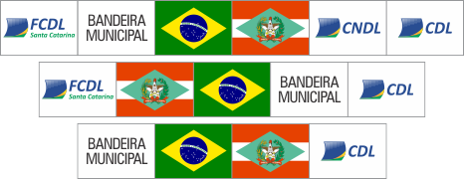

Vista da platéia para o local de exposição

OBS: Caso a CDL não possua bandeira, colocar em local de destaque, um banner com o logotipo atualizado da CDL.

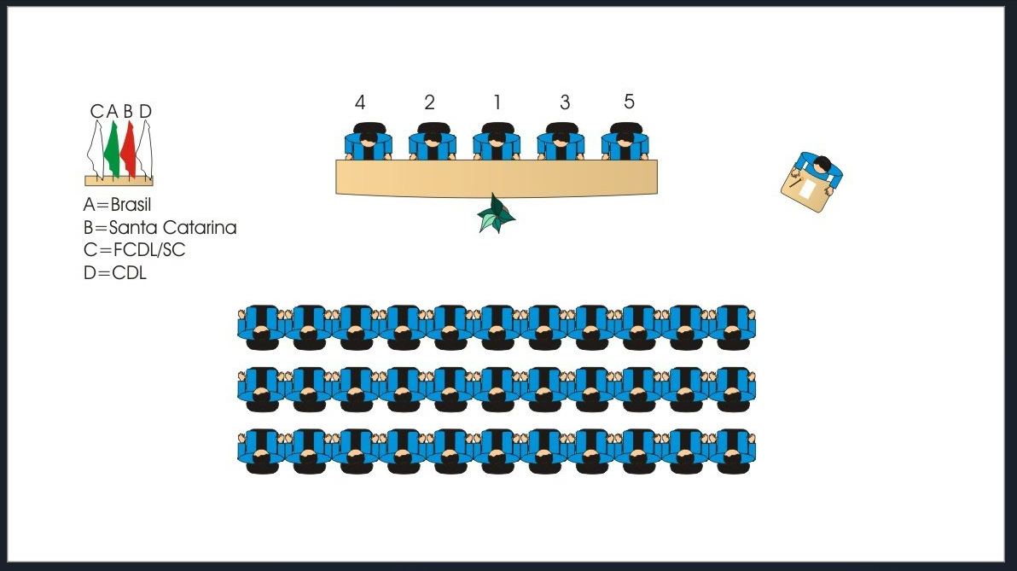

MODELO NOMINATA OU CARTÃO DE IDENTIFICAÇÃO DE AUTORIDADES:
LOGOTIPO DA CDL

NOME: ________________________________________________

CARGO:_________________________________________

INSTITUIÇÃO:____________________________________

REPRESENTANDO A:______________________________

